计算机程序设计员（JAVA）（三级）综合复习试题（一）

试题名称：JDBC数据库编程
考核时间：90min
任务要求
1、某系统要求使用Spring技术完成一个产品查询功能。创建程序模块，读取用户输入的关键字信息，分析并显示用户所需的商品信息。
2、相关数据保存在服务器上的数据库中（如：MYSQL数据库服务器），数据表名称为：product，其中包含id，name和price三字段，详细请参见素材库里的建表语句。
3、具体要求
1）采用Sping技术，编写表示层，显示查询的相应产品信息；采用其他方式不得分；
2）创建业务类，访问数据库；采用JDBC-API实现数据库查询，采用其他方式不得分；
3）数据库配置信息的管理，如：驱动名称，连接字符串，用户名，密码必须从配置文件中读取。
4、实现说明
1）完成显示和查询产品信息的JSP页面：图1所示。
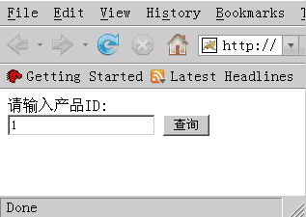
图1：查询条件输入界面
2）在其中输入产品ID，点击查询按钮后，到数据表product里查询对应ID的记录，并展示产品名称(name)和价格(price)信息，如下图2所示。
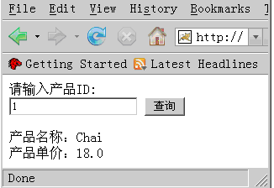
图2：查询结果显示界面
5、项目提交
1）项目工程文件夹，应包含源代码（src子目录），页面及配置文件（WebRoot子目录）；
2）将数据库、数据表导出成“.SQL”格式文件，放在项目工程文件夹的“/database”子目录下（目录自行创建）；
3）将文档存放在项目工程文件夹的“/doc”子目录下（目录自行创建）；
4）将系统打成.war包，名称为product01.war；
5）系统数据库名称为project，同时数据库用户名统一为root, 口令为空；
6）将上述内容打包（rar格式）并命名为“单元1”，提交到“打开上传文件夹”下的“答案”文件夹中。

计算机程序设计员（JAVA）（三级）综合复习试题（二）

试题名称：绘制E-R图
考核时间：30min
任务要求
1、根据下面的需求概述在答题卷中完成以下操作：
1）画出系统中所有实体及其关系，创建数据模型，并填写在“数据库设计说明书”中。
2）根据设计文档，创建数据库及数据表。
2、需求概述
某直达列车车票预售系统接受顾客的订票、取票和售票处工作人员的查询业务。
1）顾客为了提前订票，可向系统提供个人信息及其预订购的车次及日期，系统根据个人信息是否齐全以及车次是否正确来判断订票单是否合格。对于合格的订票单系统，如果相立的车次有剩余票，则记录顾客个人信息以及订票信息，并向顾客提供取票单。
2）到了可以取票的时间，顾客向系统提供取票单，在检查单据合格的情况下，系统向顾客提供火车票。
3）售票处的工作人员可以利用系统查询各车次车票的售票情况。
该直达列车车票预售系统的分层数据流图中部分数据流和文件的组成如下：
文件：
火车时刻表＝车次＋开车时间＋到站时间＋起始站＋终点站＋上铺票价十下铺票价
订票信息表＝车次＋车票日期＋旅客身份证号十座位号＋是否领票
旅客信息表＝旅客身份证号＋姓名十性别十联系电话
座位表＝车次＋座位号
数据流：
订票单＝旅客姓名＋性别十身份证号＋联系电话＋车次十车票日期
车票＝车次＋起始站＋终点站十开车日期＋开车时间十座位号十票价
假定顶层图是正确的，“火车时刻表”和“座位表”文件己由其他系统生成。
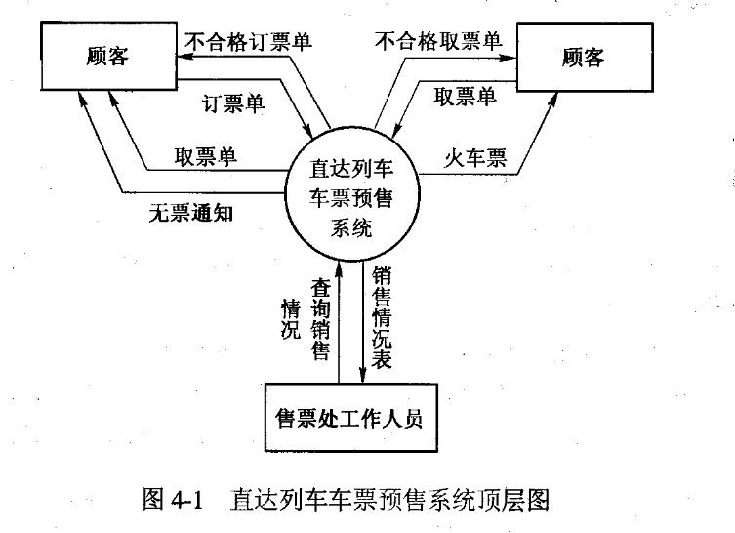
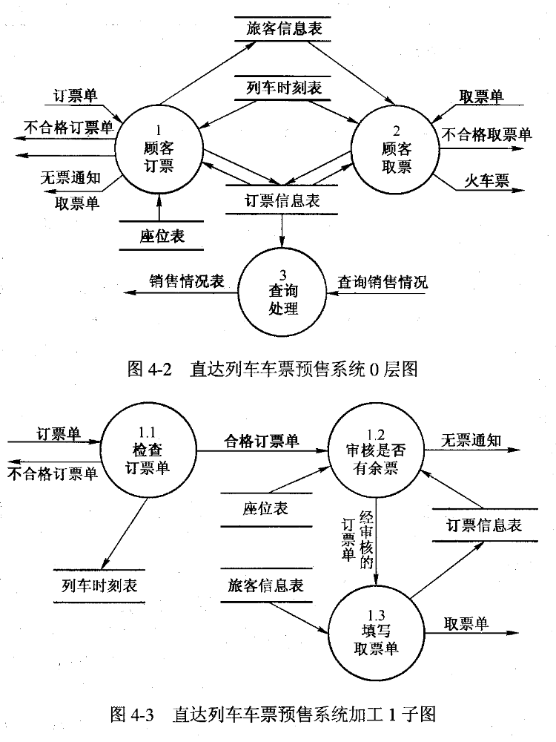
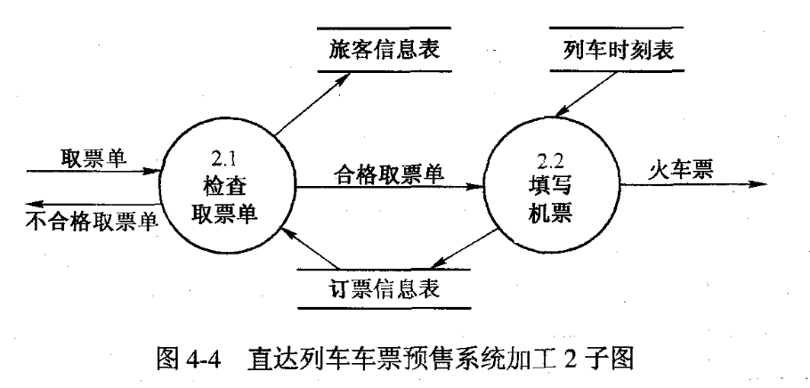
3、项目提交
● 1）包含ER图的word文档
● 2）包含数据表的word文档
● 3）将文档存放在项目工程文件夹的“/doc”子目录下（目录自行创建）。
● 4）将上述内容打包（rar格式）并命名为“单元2”，提交到“打开上传文件夹”下的“答案”文件夹中。
答题卷

一、ER图设计

二、数据表设计
表名：火车时刻表
列名 | 类型 | 说明
表名：订票信息表
列名 | 类型 | 说明
表名：旅客信息表
列名 | 类型 | 说明
表名：座位表
列名 | 类型 | 说明

计算机程序设计员（JAVA）（三级）综合复习试题（三）

试题名称：基于表示层框架编程
考核时间：90min
任务要求
1、创建应用程序，读取并显示数据库中的客户信息。当前有如下需求：需要显示企业业务系统中所有登记的客户信息，需要显示的字段信息如图1所示。
2、相关数据保存在其数据库服务器上，数据表名称为：customer，其中包含id,name,telephone,email,createdate等字段，详细请参见素材内的建表语句。
3、具体要求
1）采用MVC设计模式实现该应用程序，并结合使用JSTL，显示数据库中的客户信息；
2）创建SERVLET程序作为控制器，调用系统业务类；创建业务类，访问数据库资源；
3）在数据库系统中导入customer.sql，创建数据表，用于存取客户信息；
4）采用JDBC-API与后台数据库系统进行连接，采用其他方式不得分；
5）数据库配置信息的管理，如：驱动名称，连接字符串，用户名，密码必须从配置文件中读取。
4、实现说明
客户信息列表，参考下图1，其中，客户编号，客户名称，联系电话，电子邮箱和创建时间等信息分别来源于customer表里的id,name,telephone,email和createdate字段值。
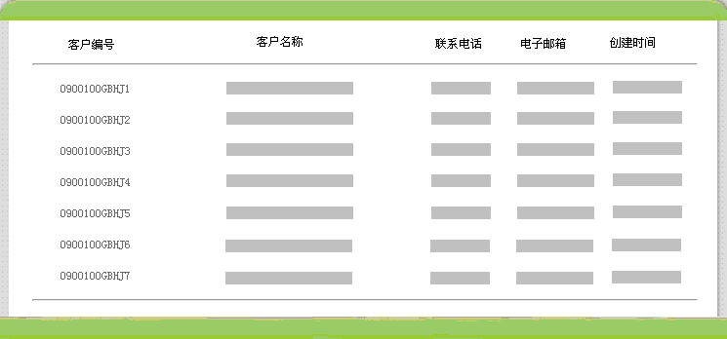图1 listCustomer.jsp
5、项目提交
1）项目工程文件夹，应包含源代码（src子目录），页面及配置文件（WebRoot子目录）；
2）将数据库、数据表导出成“.SQL”格式文件，放在项目工程文件夹的“/database”子目录下（目录自行创建）；
3）将文档存放在项目工程文件夹的“/doc”子目录下（目录自行创建）；
4）将系统打成.war包，名称为product03.war；
5）系统数据库名称为project，同时数据库用户名统一为root, 口令为空；
6）将上述内容打包（rar格式）并命名为“单元3”，提交到“打开上传文件夹”下的“答案”文件夹中。

